Муниципальное казенное общеобразовательное учреждение
Новоуспенская средняя общеобразовательная школа

Индивидуальный проект по теме
«Наши права и обязанности»

Выполнил: ученик 10 класса
Народов Кирилл
Руководитель проекта:
Курочкина Светлана Ивановна

с. Новоуспенка , 2021 г.

Пояснительнаязаписка.
Проект «Наши права и обязанности» направлен на выяснение знаний учащимися МКОУ Новоуспенская СОШ своих прав и обязанностей. Данный проект позволяет выявить уровень правовой грамотности и правосознания школьников. Целевой аудиторией данного проекта стали ученики МКОУ Новоуспенская СОШ.
Цель исследования: исследование и анализ соблюдения прав и выполнение обязанностей учащимися МКОУ Новоуспенская СОШ.
Задачи исследования:
- Познакомиться с основными понятиями: «право», «обязанности», и историей возникновения этих понятий.
- Изучить источники информации: Конституцию РФ, Конвенцию о правах ребенка; локальные акты школы о правах и обязанностях учащихся.
- Провести опрос среди учащихся школы.
- На основе собранного материала, проанализировать представления детей о правах и обязанностях.
Тема проекта « Наши права и обязанности» была предложена учителем обществознания. На основании данной темы был разработан план моей работы над проектом. Вначале я познакомился с Уставом МКОУ Новоуспенской СОШ, чтобы выяснить какие требования предъявляются к учащимся школы. На уроках обществознания я получил знания о правах и обязанностях граждан РФ, закрепленных в Конституции. Уточнил, какие права закреплены в Конвенции о правах ребенка.
Мною была составлена анкета, позволяющая выявить, знают ли права и обязанности ученики школы. Данные опроса были представлены в виде диаграммы.
В процессе работы оформил письменную часть, подготовил презентацию и буклеты « Права и обязанности школьников».
Выдвинутая мною гипотеза подтвердилась частично, так как ученики нашей школы по данным опроса знакомы со своими правами и обязанностями.
Список литературы.
1.Конституция Российской Федерации с комментариями для изучения и понимания ,http://books.imhonet.ru/
2. Конвенция о правах ребенка.
3.Обществознание. 9 класс: учеб.для общеобразоват. учреждений под ред. Л.Н. Боголюбова, А.И. Матвеева. М., Просвещение, 2014 г.
4.Баранов П.А. Обществознание: полный справочник под ред. П.А. Баранова. М., Астрель, 2013 г.

План:
I. Введение 5
II. Основная часть 7
1. Подготовка к исследованию: 7
1.1 Исторические сведения 7
1.2 Сбор информации 9
1.3 Проведение анкетирования 11
2. Проведение исследования: 12
2.1 Первый этап исследования 12
2.2 Второй этап исследования 14
III. Заключение 16
IV. Приложение 17

- ВВЕДЕНИЕ.
«Человек рождается, имея право на полную свободу
и неограниченное пользование всеми правами и привилегиями естественного закона в такой же мере,
как всякий другой человек или любые другие в мире…»
Джон Локк
Актуальность темы «Наши права и обязанности» заключается в необходимости понимания своего правового статуса каждым ребенком. Дети имеют меньше возможности для защиты своих прав, чем взрослые люди. У ребенка нет психологической зрелости. Дети отличаются зависимостью от опеки взрослых. Поэтому и права детей в чем-то значительнее, чем права взрослого. Ребенок нуждается в любви и понимании. Проблема защиты прав детей существует во всем мире.
Сегодня без правовых знаний не прожить, так как каждый человек, начиная с детского возраста, находится в социуме. Знание своих прав способствует развитию чувства собственного достоинства, а изучение обязанностей - формированию ответственности.
Сейчас в современном обществе часто нарушаются права детей, это слышишь с экранов телевизоров или просто встречаешь на улице, я задумался о защите прав детей. С другой стороны и дети должны знать о своих обязанностях и выполнять (учиться в школе, не нарушать правила поведения в школе и в общественных местах).
Гипотеза: не все ученики нашей школы знакомы с правами и обязанностями, обязанности не всегда выполняются школьниками.
Объект исследования – права и обязанности
Предмет исследования – знание прав и обязанностей учащимися МКОУ Новоуспенская СОШ.
Методы исследования: анкетирование, интервью, анализ статистики, изучение литературы, собеседование.
Теоретическая значимость моего проекта заключается в том, что результаты моей работы могут быть использованы для анализа правовой грамотности учащихся нашей школы
Практическая значимость моего проекта заключается в том, что моя работы может быть использована на уроках « Обществознания» и классными руководителями при проведении классных часов по повышению правовой грамотности.
Продуктом моего проекта будет выпуск буклетов «Права и обязанности школьников»

ОСНОВНАЯ ЧАСТЬ.

ПОДГОТОВКА К ИССЛЕДОВАНИЮ.

  - Исторические сведения.
Что означает слово «право»? Оказалось, что корни этого понятия уходят в глубокую древность. Первоначально понятия “хорошо” - “плохо”, действовали в виде традиций и обычаев внутри рода или племени.
“Право” - это система правил (норм) поведения, регулирующих отношения людей в обществе, установленные и охраняемые государством.
Слово «право» имеет общий корень с такими словами, как “правило”, “правда”, “справедливость”. Стало быть, можно сказать, что право – нечто справедливое, правильное, правдивое.
Каждый из нас должен знать и помнить, что при осуществлении собственных прав, недопустимо нарушение прав других людей. “Какой мерой хочешь, чтобы тебя мерили, такой и ты мерь, и как хочешь, чтобы с тобой поступали, так и ты поступай” – так представляли себе взаимосвязь прав и обязанностей библейские мудрецы, с мнением которых нельзя не согласиться.
В нашей стране много законов, но основные права и обязанности человека и гражданина записаны в Конституции РФ, главе второй «Основные права и свободы человека и гражданина»
Мы должны помнить, что никто никого не должен унижать и оскорблять. Статья 2 Конституции РФ провозглашает права и свободы человека.
Первое право, право на жизнь (ст. 20 Конституции РФ), мы получили, когда родились…
Право на семью мы имеем согласно ст. 40 Конституции РФ…
Став учениками МКОУ Новоуспенская СОШ реализовали ст.43 Конституции РФ – право на образование…
Конституция РФ провозглашает равенство прав ребёнка не зависимо от пола, языка, религии, национального происхождения (по ст. 26 Конституции РФ)…
Краткий обзор II главы Конституции РФ показывает, что наше государство гарантирует права на достойный образ жизни детей, на образование, ведь мы - будущее нашей страны.
Основные документы, в которых записаны права ребенкаявляются: Конституция Российской Федерации, Декларация прав ребенка, Конвенция о правах ребенка.
Право на образование записано не только в Конституции Российской Федерации, но и в Декларации прав ребенка. Принцип 7 этой декларации гласит: « Ребенок имеет право на получение образования, которое должно быть бесплатным и обязательным, по крайней мере, на начальных стадиях.
Это право отражено и в статье 28 « Конвенции о правах ребенка». В этой статье сказано, что государства-участники признают право ребенка на образование.
Таким образом: основные права и свободы, получившие своё закрепление в Конституции РФ, соответствуют международному перечню прав и свобод.

1.2 Сбор информации.
Я имею немного представление о правовом знании, но для себя я решил - самостоятельно изучу тему о правах и обязанностях детей, чтобы понять: нужно ли знать свои права и обязанности?
Для того чтобы ответить на этот вопрос, я должен познакомиться с такими понятиями как «право», «обязанности», где они прописаны, в каких документах.Изучить информацию по этой теме; провести опрос среди учащихся школы, для того чтобы выявить, знают ли они о том «Что такое права и обязанности ребенка и для чего их нужно знать?».
На основе, выбранной темы, я составил план работы над проектом:
Изучение специальной литературы:1. Федеральный закон от 24 июля 1998 г. N 124-ФЗ«Об основных гарантиях прав ребенка в Российской Федерации».
2. Конвенция о правах ребёнка
3. Конституция РФ
Интервью директора Пусенковой Елены Васильевны.
Анкетирование учащихся школы.
Затем определил этапы своей работы над проектом.
Первое, что было сделано – это составлена анкета, проведен опрос и проанализирована статистическая информация.
Полученные данные я оформил в виде презентации. Составил письменную часть. Кроме этого я решил подготовить буклеты на тему «Права и обязанности школьников»
Я проанализировал вторую главу Конституции РФ, выяснил, что все граждане Российской Федерации обладают личными, политическими, экономическими и социальными правами.
Наблюдая за учениками нашей школы, пришел к выводу, что большинство наших школьников знают свои права и обязанности. Однако, наблюдая за ответами на уроках обществознания, увидел, что они не совсем хорошо разбираются в правах, закрепленных второй статьей Конституции РФ. Понимая, что такое обязанности учащегося, не все их соблюдают, а многие не знают обязанностей, закрепленных в Основном законе нашего государства.
Таким образом, отсюда можно сделать вывод, что учащиеся не в полной мере обладают информацией о своих правах, свободах и обязанностях.

  - Проведение анкетирования.
Для того, что бы проверить осведомленность обучающихся нашей школы о своих правах, свободах и обязанностях, я провел опрос среди учеников школы.В результате проведенного опроса выяснилось, что ученики знают свои права и выполняют обязанности. Уровень правовой грамотности достаточно высокий. Это подтверждается данными анкетирования, но частично опровергает мою гипотезу в отношении исполнения обязанностей.
Вопросы, предлагаемые в анкете,направлены на выяснение уровня знаний учениками правил поведения учащихся в школе. Кроме того, я пытался уточнить, знакомы ли они с документами, в которых закреплены права и обязанности.
Им было предложено перечислить обязанности ученика. Среди них: соблюдать дисциплину на уроках, выполнять домашние задания, не опаздывать, соблюдать дресс-код, выполнять требования учителей.
Предложено также ответить на вопрос, какие из обязанностей, установленных в школе, они соблюдают.
Все ребята, принявшие участие в анкетировании, согласились в том, что нужно соблюдать Устав общеобразовательного учреждения, добросовестно учиться, бережно относиться к имуществу школы, уважать честь и достоинство других людей, выполнять требования учителей и работников учреждения.
Таким образом, исследование показало, что результаты опроса и наблюдения не совпадают. Возможно, моя гипотеза имеет право на существование.
Это убедило меня выпустить буклет о правах и обязанностях ребенка.

2. Проведение исследования
2.1 Первый этап исследования.
Свою работу я начал с того, что провел анкетирование учащихся школы. Выяснилось, что 71 % учеников знают свои права и обязанности, 26% частично знакомы с правами и обязанностями, и только 3% совсем не знают

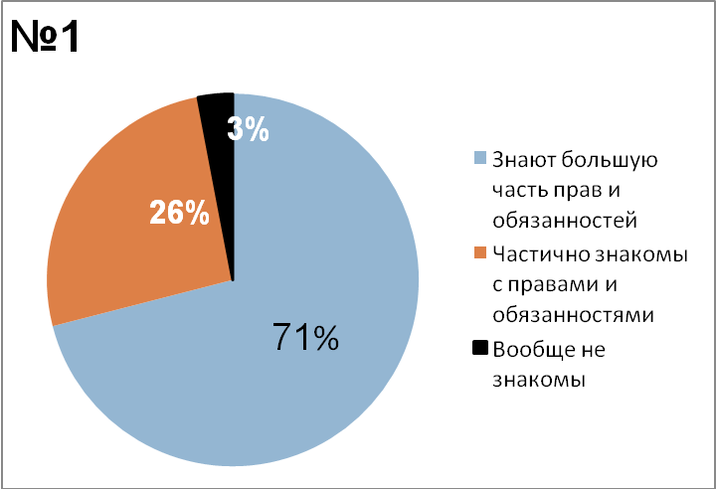
По результатам исследования я выяснил, что 57% знают основные документы, в которых закреплены права и обязанности, не знают их лишь 14%, 29% респондентов частично знакомы.

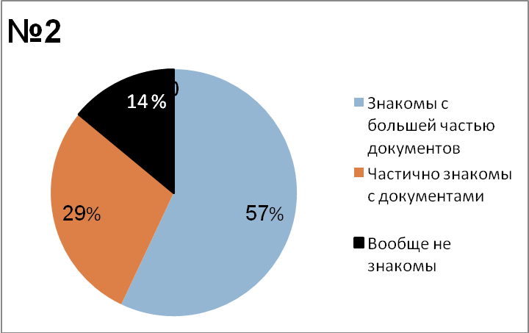
Большую часть обязанностей соблюдают 69 %, частично -29%, не соблюдают только 2%.
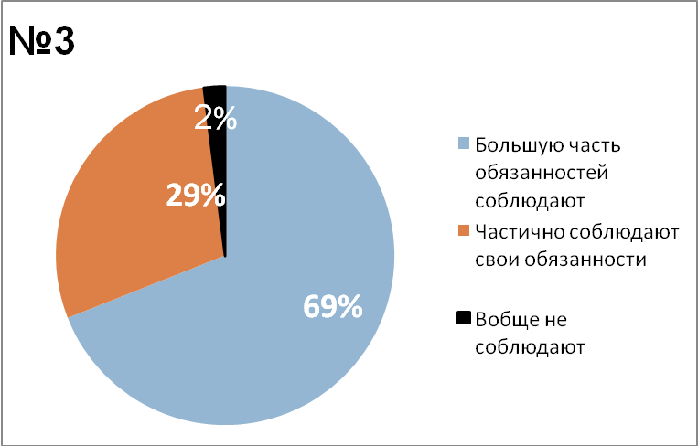
Таким образом, по итогам исследования 58% знают большую часть прав и обязанностей.
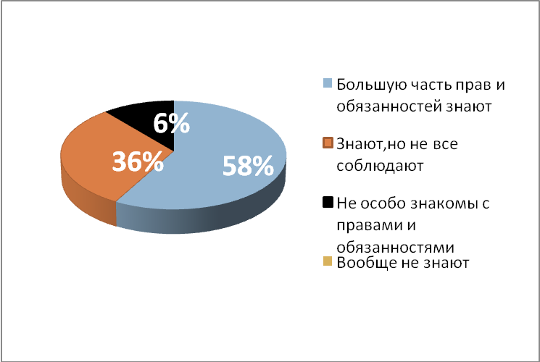

Все ребята, принявшие участие в анкетировании назвали среди обязанностей: соблюдение Устава школы, обязанность добросовестно учиться, бережно относиться к имуществу школы, уважать честь и достоинство других людей, выполнять требования учителей и работников учреждения
2.2 Второй этап исследования
Мною было взято интервью у директора МКОУ Новоуспенская СОШ Пусенковой Елены Васильевны.
На вопрос «Знакомятся ли родители с Уставом, когда отдают детей в школу?» и «Как же реализуется это право в отношении детей в школе?» Директор школы ответила, что родители знакомятся с Уставом школы и другими учредительными документами на классном родительском собрании, когда их дети поступают в 1 класс. Все учредительные документы, в том числе и Устав, находятся на сайте школы, в открытом доступе в разделе "Документы", с ними могут познакомиться все желающие, в том числе и ученики. Еще ученики могут изучить данный документ на классном часе.
Все права ребенка представлены на информационном стенде и каждый желающий может с ними ознакомиться. В школе проводиться большая работа по формированию правовой грамотности. Это происходит в рамках уроков обществознания и во внеурочное время.

- ЗАКЛЮЧЕНИЕ.
На основании исследования выяснилось, что уровень правовой грамотности в нашей школе высокий. Это подтверждено данными анкетирования. Большую часть обязанностей соблюдают две трети учеников. С моими предположениями эти данные расходятся, так как я считал, что соблюдают свои обязанности лишь 30-40% учащихся. Моя гипотеза была опровергнута исследованиями.
В ходе исследования я пришел к следующим выводам:
- Проанализировав литературу по теме права ребенка и его обязанности, я пришелк выводу, что у детей должны быть не только обязанности, но и права. Если эти права сознательно или под воздействием сиюминутного настроения нарушаются взрослым, то у ребенка это может вызвать чувство подавленности и мстительности, и он будет сопротивляться любым усилиям, привлечь его к сотрудничеству.
- Была разработана анкета с разными вопросами, которые касались прав и обязанностей ребенка. Проанализировав анкеты – получил интересные факты: 71% учеников знают свои права и 69% соблюдают большинство обязанностей.
- Основными обязанностями большинство детей назвали соблюдение Устава школы, бережное отношение к имуществу, соблюдение требований работников
.
Для дальнейшего повышения уровня правовой грамотности я решил выпустить буклеты « Права и обязанности школьников», который можно использовать на уроках обществознания и классным руководителям на классных часах.

Приложения.

Анкета.
1. Знакомы ли вы с правами и обязанностями учащихся в школе?
2. Знакомы ли вы с документами, в которых закреплены права и обязанности?
3.Соблюдаете ли вы обязанности учащихся.
4. Перечислите известные вам обязанности в школе.

Диаграммы.
Знакомы ли вы с правами и обязанностями учащихся в школе?
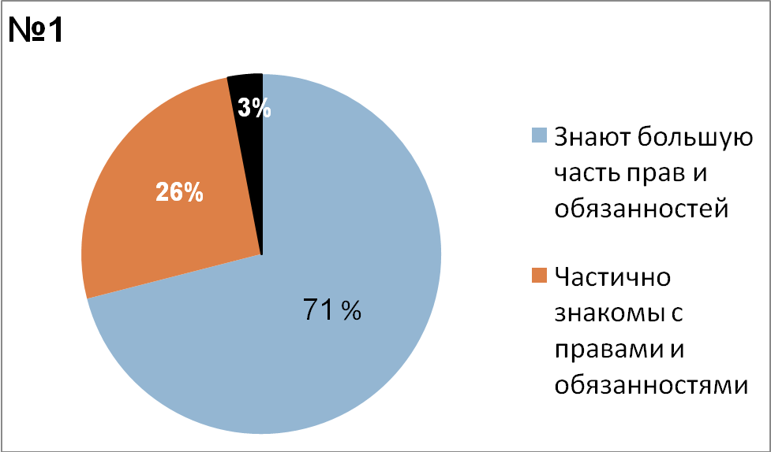

Знакомы ли вы с документами, в которых закреплены права и обязанности?
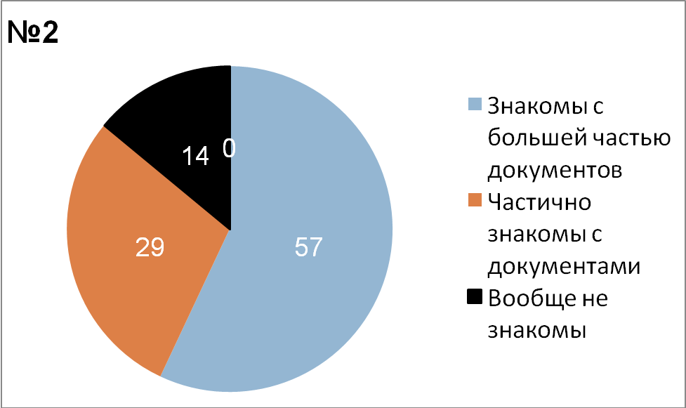

Соблюдаете ли вы обязанности учащихся?

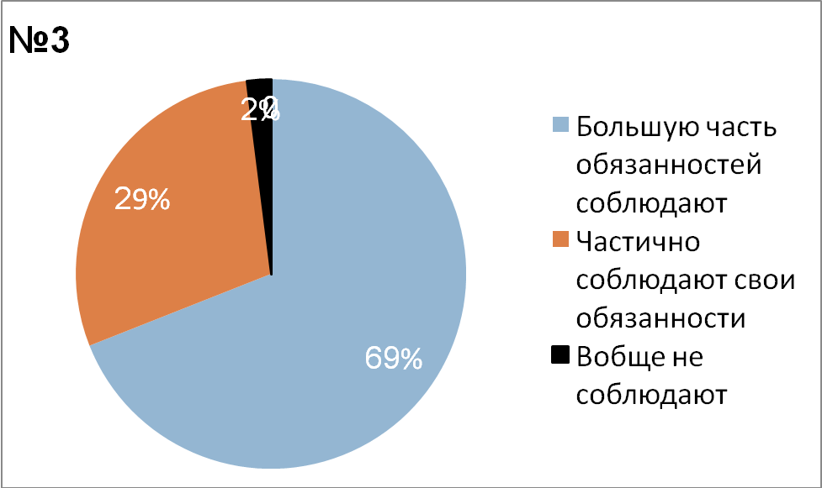
Итоги опроса.
